Министерство образования РФ
Уфимский государственный нефтяной технический университет

Кафедра разработки и эксплуатации газовых и газоконденсатных месторождений.

Отчет
по ознакомительной практике

Выполнил: ст.гр. ГГ-99-01
Габдулхаков А.Х.
Руководитель: Павлюченко В. И.

Оценка защиты

Уфа 2000
Организация и производство буровых работ

  - Обоснование конструкции скважин.

С целью предотвращения осложнении в процессе бурения проектируемых скважин предусматривается следующая конструкция скважин:
Направление 426 мм на глубину 210 м, кондуктор 324 мм на глубину 100 м, техническая колонна 245 мм на глубину 250 м. Эксплуатационная колонна 146 мм спускается до забоя. Высота подъема цемента за направлением, кондуктором и технической колонной до устья, за эксплуатационной колонной на 100 м выше башмака технической колонной. Каждая обсадная колонна оборудуется "башмаком" своего размера, техническая и эксплуатационная колонны центрирующими фонарями. По истечении срока ожидания затвердения цемента колонны спрессовываются:
направление, кондуктор, техническая колонна - на 70 атм (7 МПа), эксплуатационная колонна на 150 атм (15 МПа), при плотности жидкости в колонне 1.06 - 1.08 г/см³.
Геофизические и гидродинамические исследования поглощающих пластов производится по методике БашНИПИнефти. Комплекс геофизических исследовании проводится в соответствии с РД - 39 - 4 - 78 - 78. Керн проектируется отобрать в каждой десятой скважине на терригенных отложениях девона, интервал отбора керна 2170 - 2195 м снарядом СКУ-164/80 и отбор шлама в этих же интервалах через каждые 2м проходки.

  - Методы вскрытия пластов и освоения скважин.

Вскрытие продуктивных пластов (интервал бурения 2100 - 2295м) проводится на глинистом растворе с плотностью 1.45 - 1.50 г/см³, водоотдачей не более 10 см³ за 30 мин, вязкостью 35 - 40 мПа с. Раствор обрабатывается кальцинированной содой, графитом, КМЦ, баритовым концетратом.
Перфорация эксплуатационной колонны производится кумулятивным перфоратором ПК-103 из расчета 25 выстрелов на 1 погонный метр.
Испытание продуктивных горизонтов производится компрессором, предварительно заменив в скважине глинистый раствор на воду. Работа компрессора продолжается до полной замены столба жидкости в колонне на чистую нефть. После получения промышленного притока нефти скважина передается в НГДУ Уфанефть.

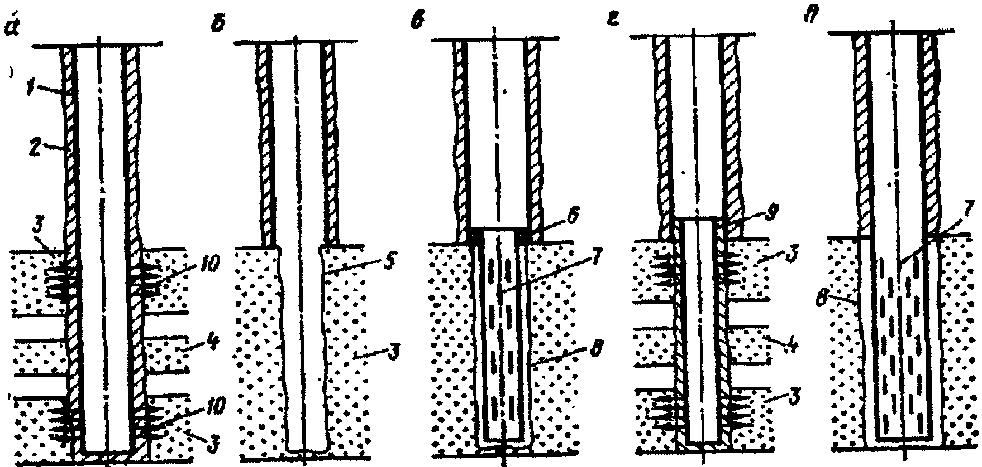
Рисунок 1 - Схемы конструкций призабойной части скважин:
1 - обсадная колонна; 2 - цементный камень; 3 - нефтеносный пласт; 4 - водоносный пласт; 5 - открытый ствол; б - подвеска; 7 - фильтр; 8 - стенка скважины; 9 - хвостовик; 10 - перфорационные каналы.

2. Техника и технология добычи нефти.

2.1. Анализ состояния и эффективности применяемой техники и технологии добычи нефти и газа

Преобладающим способом эксплуатации скважин на Бузовьязевском месторождении является глубинно-насосный:
установками ШСН и ЭЦН и небольшой процент скважин эксплуатируется фонтанным способом.
Общий фонд скважин уменьшился на 5.9%. Фонд скважин, оборудованных установками ЭЦН уменьшился на 7.7%, а фонд скважин оборудованных ШГН увеличился на 3.2%. Фонд фонтанных скважин за анализируемый период изменился незначительно.
Средний дебит скважин, оборудованных установками ШСН уменьшился за анализируемый период с 11 м³/сут до 6.5 м³/сут. Это объясняется увеличением малодебитного фонда скважин со 104 до 165 скважин или с 37.3% до 57.3%. Отсюда следует вывод о необходимости проведения работ по оптимизации технологии добычи на этом фонде скважин.

2.2. Обоснование способов эксплуатации, характеристика добывающего оборудования и показателей эксплуатации скважин

Анализ возможных способов эксплуатации показал, что условиям месторождения, отвечает способ механизированной эксплуатации скважинными штанговыми насосами и погружными центробежными насосами. Выбор типоразмеров насосов, определение режимов их работы проводился по методике БашНИПИнефти " Временное методическое руководство по расчету режимов скважин, эксплуатируемых глубинными насосами ( ЭЦН и ШСН) ", утвержденный Министерством Нефтяной Промышленности в 1976г.
Оборудование для механизированной эксплуатации скважин выбиралось с использованием ОСТ 26 - 82 - 1424 - 76 ( ШГН ), ГОСТ 633 - 63 ( НКТ ), ГОСТ 13877-80(штанги)

2.3. Выбор способов эксплуатации скважин

Выбор способов эксплуатации скважин проведен по методике
БашНИПИнефть, которая исходит из следующего: установка работает на оптимальном режиме, если коэффициент подачи ШСН находится в пределах:
диаметр насоса, мм | 28 | 32 | 38 | 43 | 56 | 68
коэфф подачи | 0.2-0.3 | 0.2-0.35 | 0.25-0.40 | 0.3-0.65 | 0.35-0.65 | 0.45-0.65

При газосодержаний на приеме ЭЦН 0.15-0.20 . В качестве исходных данных использованы коэффициенты продуктивности скважин, численные значения пластовых давлении, обводненность продукции, диаметр эксплуатационных колонн. Давление на устье скважин принималось равным 15 атм ( 1.5 МПа ).

2.4. Эксплуатация ШСН

Преобладающим способом является эксплуатация скважин установками ШСН (рис. 2). Основным видом применяемых штанговых насосов являются насосы диаметром 43 и 56мм. Глубина подвески штанговых насосов изменяется в небольших пределах и составляет в среднем 1207м.
Около 19% насосов НСН-2 (рисунок 2) и 10% насосов НСВ-1 (рисунок 3) работают с коэффициентом подачи менее 0.2. Большое число скважин дренирует нефтеносные пласты со сравнительно низкими коллекторскими свойствами. Большинство скважин, оборудованных штанговыми насосами, дают продукцию с относительно низкой обводненностью.

2.5. Эксплуатация ЭЦН

Средний дебит скважин, оборудованных установками ЭЦН (рисунок 4), в 4.6-7 раз выше среднего дебита скважин оборудованных установками ШСН.
В основном применяются установки ЭЦН-80, ЭЦН-130 и ЭЦН-200. Глубина спуска насосов несколько больше, чем штанговых и составляет в среднем для указанных типоразмеров соответственно 1401,1247 и 1395м.
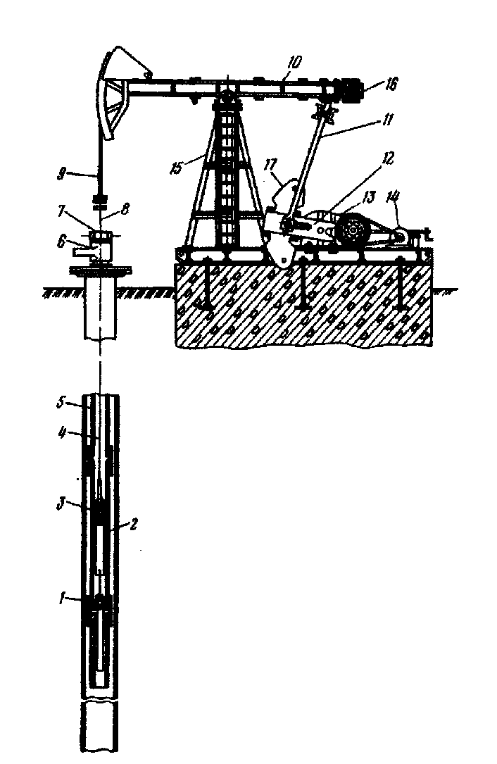
Рисунок 2 – Схема глубинонасосной установки
1 всасывающий клапан
2 поршневой насос
3 нагнетательный клапан
4 колонна штанг
5 колонна НКТ
6 тройник
7 сальник
8 полированный шток
9 канатная подвеска
10 балансир
11 шатун
12 кривошип
13 редуктор
14 электродвигатель
15 станок-качалка
16 балансир
17 роторный груз

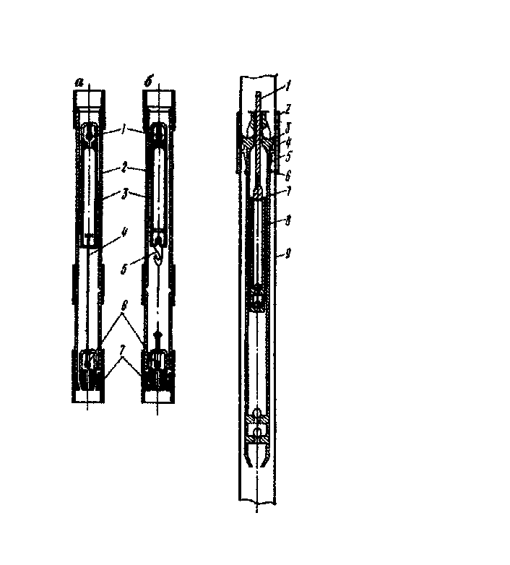
Рисунок 3 – Схемы невставных насосов:
а – двухклапанного типа НСН 1
б – трехклапанного типа НСН-2
1 нагнетательный клапан
2 цилиндр
3 плунжер
4 захватный шток
5 ловитель
6 всасывающий клапан
7 седло

Рисунок 4 – Схема вставного насоса НСВ:

1 штанги
2 трубы
3 конус
4 седло
5 лепестки пружины
6 буртики
7 цилиндр
8 плунжер
9 кожух
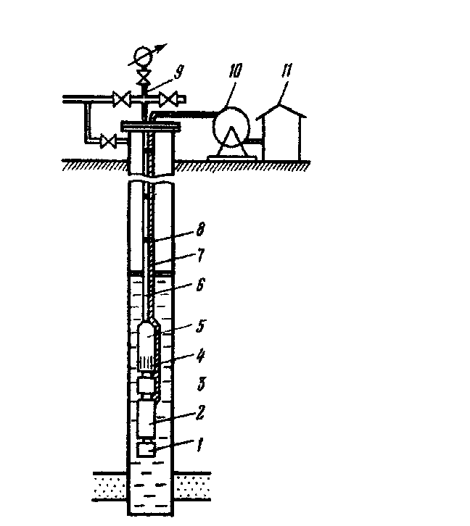
Рисунок 5 – Схема компоновки агрегатов УЭЦН

1 компрессор
2 погружной электродвигатель
3 протектор
4 приемная сетка
5 насос
6 НКТ
7 бронированный трехжильный кабель
8 пояски
9 арматура
10 барабан
11 станция управления
Коэффициент подачи установок ЭЦН выше, чем штанговых насосов, однако, значительный фонд насосов работает также с низкими коэффициентами подачи. Продукция скважин, эксплуатирующихся установками ЭЦН, характеризуется относительно высокой обводненностью, что очевидно, т.к. скважины дренируют наиболее продуктивные участки пласта, вследствие чего суммарные отборы и дебиты их наибольшие.
Из приведенных данных следует, что по фонду скважин, в которых насосы работают с низким коэффициентом подачи, а также по фонду скважин, в которых насосы работают с коэффициентом подачи выше номинального значения, необходимо привести в соответствие режимы работы и мощность насосов с добывающими возможностями. Институтом разработана методика подбора ШСН и ЭЦН к скважинам и установления оптимального режима их работы.

3. Сбор, подготовка и транспорт нефти и газа

3.1. Существующее положение

Сбор нефти и газа с существующих скважин производится на месторождении на сепарационную установку с насосной откачкой типа БН - 1000 - 23, смонтированного в районе скважины № 183. Откачка нефти от СУН осуществляется по существующему нефтепроводу диаметром 300мм на установку подготовки нефти Уршакского месторождения. Для замера дебита скважин в районе скважины № 182 смонтирована замерная установка типа "Спутник".
Эксплуатация месторождения ведется по однотрубной схеме сбора нефти и газа. При однотрубной системе сбора нефти и газа продукция скважин под давлением на устье подается на автоматизированную групповую замерную установку типа "Спутник", где производится поочередный автоматический замер дебита жидкости скважин, количество подключаемых скважин до 14 штук. Затем нефть и газ поступает на сборный пункт, где производится отделение газа от нефти.
Попутный нефтяной газ не утилизируется, стекает полностью на СУН.

3.2. Проектные решения

В соответствии с проектом разработки обустройство месторождения выполняется в одном варианте.
Системой сбора нефти и газа приняты приняты следующие принципиальные решения:
- раздельный сбор, подготовка и транспорт нефтей девонских и турнейских залежей;
- однотрубная система сбора нефти и газа;
- давление на устье эксплуатационных скважин до 15 атм (1.5 МПа);
- замер дебита скважин на автоматизированных групповых замерных установках типа "Спутник";
- сбор нефти и газа девонских залежей на существующую сепарационную установку с насосной откачкой БН -1000 - 23;
- сбор нефти и газа турнейских залежей на проектируемые сепарационные установки с насосной откачкой типа БН - 500 - 21, устанавливаемые в районе скважин №83 и №182. Для перекачки нефти турнейской и аскинско - мендымской залежей предусмотреть нефтепровод диаметром 200мм.
Нефти девонских залежей перекачиваются по существующему нефтепроводу диаметром 300мм.
Обезвоживание и обессоливание нефти предусматривается на установках подготовки нефти Уршакского месторождения.

  - Выкидные линии

От устьев эксплуатационных скважин до групповых замерных установок выкидные линии прокладываются индивидуально от каждой скважины из труб по ГОСТ 10704 - 63 диаметром 114 х 4.5. Общая протяженность проектируемых труб составляет 64.5 км. Трубы укладываются в траншее на глубине 1.6м, покрытые наружной антикоррозионной битум но-рези новой изоляцией.

  - Групповые замер ные установки

Для замера дебита скважин применяются замерные групповые установки типа "Спутник АМ - 40" и "Спутник Б - 40".

3.5 Нефтесборные коллекторы

Нефтесборные коллекторы от групповых замерных установок и напорные нефтепроводы от СУН принимаются из труб по ГОСТ 10704 -63 диаметром 159х5 и 219х6. Общая протяженность этих участков на месторождении составляет диаметром 150мм - 25.5км и диаметром 200м м-8.0км.
Для транспорта нефти турнейской и аскинско - мендымской залежей предусматривается нефтепровод от СУН Бузовьязевского месторождения до установки подготовки нефти Уршакского месторождения, протяженностью 39км. Трубопровод применяется из труб по ГОСТ 10704 - 63 диаметром 219х6.

3.6 Сепарационные установки

Для транспорта нефти Бузовьяэевского месторождения предусматривается строительство сепарационных установок с насосной откачкой:
- для аскинско-мендымской залежи СУН - 1 в районе скважины №83;
- для турнейской залежи СУН - 2 в районе скважины №182;
В качестве сепарационных установок принимаются блочные установки типа БН - 500 - 21 разработки ТатНИПИнефть.
Для перекачки в Степановскии НСП девонских нефтей Бузовьязевского и Бекетовского месторождении предусматривается расширение существующей ДНС в районе скважины №183 с установкой одного блока типа БН - 1000 - 23 разработки ТатНИПИнефть.

3.7 Транспорт газа

Для транспорта попутного нефтяного газа от Бузовьязевской ДНС предусмотрен газопровод из труб по ГОСТ 10704 - 63 диаметром 219х5. Протяженность газопровода 36км.
Попутный нефтяной газ турнейской и аскинско - медымской залежей, ввиду небольшого количества, сжигается на факеле при СУН-1иСУН-2.
Литература:

- Справочное руководство по проектированию разработки и эксплуатации нефтяных месторождений. Под редакцией Ш. К. Гимаутдинова, М: Недра, 1983
- Желтов Ю.П. Разработка нефтяных месторождений, М: Недра, 1986
- Комплексная технологическая схема разработки Бузовьязевского нефтяного месторождения, отчет: БашНИПИнефть, 1977
- Интенсификация нефти и ремонт скважин: конспект лекций. – Уфа: издательство УГНТУ, 1944

